Mantenga a los gremlins fuera de sus tambores y totes

Jim Fitch, Noria Corporation. Traducción por Roberto Trujillo Corona, Noria Latín América

Etiquetas: Análisis de lubricantes y solución de problemas (A)

Curso MLT/MLA I, MLA III, Pruebas de campo del análisis de aceite

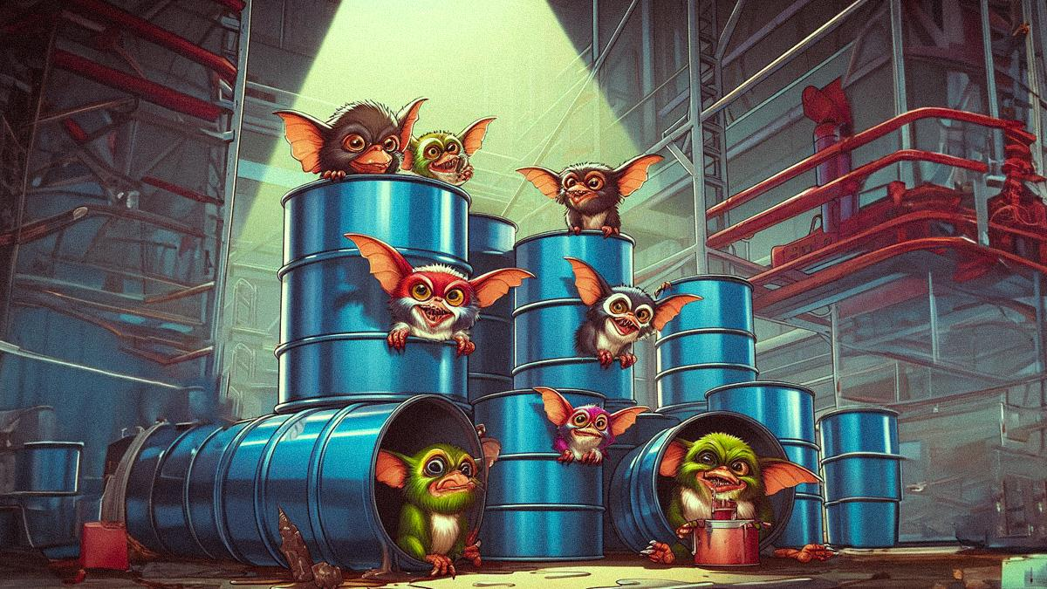

Esto no es cosa de risa. La mayoría de los trabajadores del mantenimiento en las plantas no son conscientes de la cantidad de contaminación que invade los tambores y contenedores que permanecen estáticos durante el almacenamiento. Peor aún es la ignorancia general sobre los daños causados ​​por estos intrusos una vez que ingresan. Una actitud de “ojos que no ven, corazón que no siente” deja a estos lubricantes vulnerables inicialmente, y luego a la máquina, cuando los lubricantes deteriorados se ponen en servicio.

# Falsa percepción de los contenedores sellados

Los tambores y contenedores expuestos a cambios de temperatura entre el día y la noche tienden a tener el mayor potencial de entrada de partículas y humedad. A medida que cambia la temperatura, el aire se inhala y exhala debido a los cambios de presión inducidos por la temperatura en el espacio superior del recipiente. Esto puede ocurrir fácilmente incluso aunque los puertos parezcan estar sellados herméticamente. La experiencia nos ha enseñado que un tapón roscado o una tapa de ventilación en un bidón de aceite no garantiza un ajuste y sellado herméticos. Cuanto mayor sea el espacio libre y mayor sea la oscilación de temperatura, más pronunciado será el problema.

El aire que ingresa trae consigo humedad y, a menudo, partículas pequeñas. A medida que el recipiente continúa enfriándose, la condensación se acumula en el techo y las paredes del espacio libre. El agua gotea en el aceite donde es absorbida y el agua libre cae al fondo del recipiente y se forman charcos. Con cada ciclo de enfriamiento, ocurre nuevamente esta precipitación o condensación.

Cada vez más agua y partículas ngresan y se acumulan en la zona inferior del tambor o contenedor. No es raro que se acumulen centímetros de agua y lodo.

# ¿Cuál es el problema?

El aceite frío también puede provocar precipitación de aditivos. Cuanto más frío esté el aceite, mayor será el problema. Los aditivos se estratifican en la zona inferior del recipiente donde residen el agua y la suciedad.

Lo que ocurre a continuación parece ser relativamente desconocido o al menos tácito por las personas a cargo del lubricante y la salud de las máquinas. Una vez que los aditivos precipitados entran en contacto con el agua en el fondo, se combinan para formar una masa pastosa y fangosa.

La química de los aditivos cambia por hidrólisis y oxidación. En otras palabras, los aditivos están muertos. Tampoco pueden reanimarse mediante agitación o calentamiento. La condición es irreversible.

Con el tiempo, llegará el momento en que el personal de mantenimiento comience a dispensar aceite desde el recipiente a contenedores de transferencia o directamente al reservorio o depósito de la máquina. Si el recipiente es un tambor, se inserta un tubo de succión de la bomba a través del orificio del tapón y se empuja hacia el fondo. Aquí es donde reside la masa pegajosa y lodosa de agua, suciedad y aditivos muertos.

Este material destructivo será aspirado por la bomba y descargado en la máquina. El aceite oxidado y los aditivos se propagan como el virus Covid. A medida que el lodo se esparce, esto estresa el aceite sano de la máquina y en poco tiempo toda la carga de aceite se oxida y se vuelve negra. El filtro de aceite se obstruirá y las superficies internas mojadas por aceite quedarán cubiertas de depósitos y barniz.

Es una reacción en cadena de acontecimientos que, en última instancia, conduce a la falla de la máquina.

# Otras preocupaciones

Los bidones almacenados en el exterior pueden cubrirse de suciedad y agua. Las temperaturas frías pueden arrastrar estos contaminantes en forma de sólidos y líquidos directamente a través de aberturas no selladas hacia el espacio interno y al aceite (o grasa). Los aditivos polares, como son los inhibidores de oxidación, ácidos grasos, aditivos antidesgaste, dispersantes y detergentes, pueden adherirse rápidamente a la superficie de estas partículas suspendidas. Eso inmoviliza los aditivos y les impide realizar la función prevista.

Hay muchos otros problemas asociados con permitir que los contaminantes invadan los lubricantes almacenados. En gran medida, el daño causado por el contaminante al lubricante y a la máquina es mucho mayor que si los mismos aditivos se agregaran directamente al aceite que circula en la máquina.

# Cómo evitar que esto suceda

No asuma simplemente que sus tambores y totes no se ven afectados. Tome las siguientes medidas para ayudar a garantizar que se mantengan libres del ingreso de humedad:

* Haga todo lo posible para mantener los lubricantes almacenados sellados contra el movimiento cíclico del aire ambiental
* Evite almacenar sus lubricantes en áreas donde las temperaturas cambian
* Evite almacenar en el exterior expuesto al polvo, lluvia y cambios de temperatura entre el día y la noche
* Si es necesario, utilice cubiertas para tambor para mantener limpia la parte superior de los tambores
* Utilice un dispositivo de alarma de espacio superior para alertarlo rápidamente sobre sellos rotos y otras aberturas de recipientes sin sellar
* Si se sospecha que hay sedimentos y agua en el fondo, tome una muestra del fondo del recipiente para inspeccionarlo antes de bombear el aceite a la máquina
* Filtre siempre el aceite nuevo antes de introducirlo a la máquina.